4.Організація освітнього процесу на засадах людиноцентризму, прийняття управлінських рішень на основі конструктивної співпраці учасників освітнього процесу, взаємодія ліцею з місцевою громадою

  - Створення умов для реалізації прав і обов'язків учасників освітнього процесу

У ліцеї протягом навчального року створювалися належні умови для реалізації прав і обов’язків усіх учасників освітнього процесу відповідно до Конституції України, Законів України «Про освіту», «Про повну загальну середню освіту» та інших нормативно-правових документів у сфері освіти.
Адміністрація ліцею забезпечує дотримання принципів рівності, поваги до людської гідності, недискримінації, академічної доброчесності та партнерської взаємодії між учнями, педагогічними працівниками та батьками. Учасники освітнього процесу мають можливість брати участь у прийнятті рішень щодо організації освітнього середовища, висловлювати власні пропозиції та отримувати необхідну інформацію про діяльність закладу.
Протягом навчального року проводилася інформаційно-роз’яснювальна робота щодо прав та обов’язків учасників освітнього процесу. Учні, батьки та педагогічні працівники були ознайомлені з правилами внутрішнього розпорядку, нормами академічної доброчесності, вимогами безпечної поведінки та етичними принципами взаємодії.
У ліцеї функціонують органи громадського та учнівського самоврядування, діяльність яких сприяє розвитку відповідальності, ініціативності та активної громадянської позиції здобувачів освіти. Учні мають можливість брати участь в організації та проведенні освітніх, культурних, спортивних і соціальних заходів.
Для забезпечення комфортної та безпечної взаємодії між усіма учасниками освітнього процесу в закладі проводилися виховні години спілкування, тренінги, бесіди та консультації, спрямовані на формування толерантності, взаємоповаги, відповідального ставлення до навчання та дотримання етичних норм поведінки.
Адміністрація ліцею забезпечувала відкритість і доступність інформації щодо освітнього процесу, організації навчання, оцінювання результатів навчання та діяльності закладу в цілому. Важливим напрямом роботи була підтримка ефективної комунікації між педагогами, учнями та батьками.
За результатами самооцінювання встановлено, що у ліцеї створено належні умови для реалізації прав і обов’язків учасників освітнього процесу. Водночас потребують подальшого вдосконалення механізми залучення учнів та батьків до прийняття управлінських рішень і розвитку культури партнерської взаємодії.
У наступному навчальному році планується:
- продовжити роботу з формування правової культури учасників освітнього процесу;
- активізувати діяльність учнівського самоврядування;
- удосконалювати систему комунікації між усіма учасниками освітнього процесу;
- сприяти розвитку академічної доброчесності;
- підтримувати безпечне та комфортне освітнє середовище.
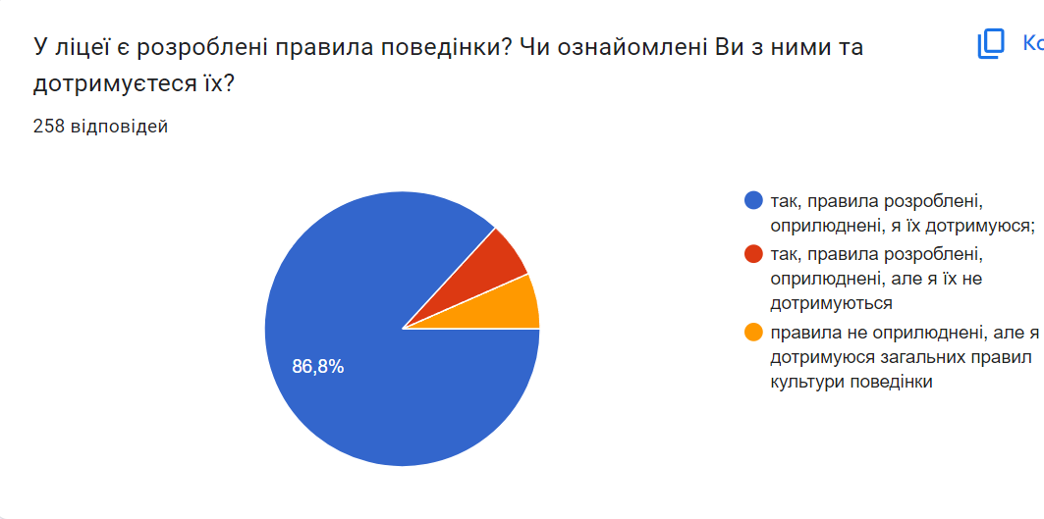
Дані опитування учнів.
Інформація про права та обов'язки учасників освітнього процесу викладена багатьма
способами: на інформаційних стендах у приміщенні ліцею, сайті навчального закладу, сторінках у соціальних мережах, та ін.
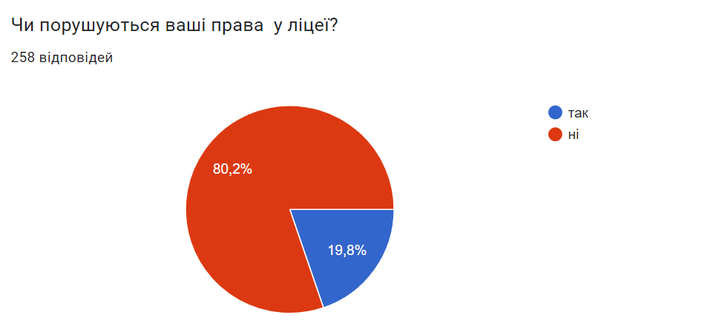
Дані опитування учнів.

На випадки порушень прав та невиконання обов'язків учасників освітнього процесу керівництво ліцею одразу відповідно реагує та вживає відповідні дії.

Прийняття управлінських рішень з урахуванням пропозицій учасників освітнього процесу

У ліцеї протягом навчального року управлінська діяльність здійснювалася на засадах відкритості, демократичності, партнерської взаємодії та врахування думки всіх учасників освітнього процесу. Адміністрація закладу приділяла значну увагу створенню умов для активної участі педагогічних працівників, учнів, батьківської громадськості у формуванні та реалізації управлінських рішень.
Протягом навчального року важливі питання організації освітнього процесу, розвитку ліцею, забезпечення безпечного освітнього середовища, удосконалення якості освіти та виховної роботи обговорювалися на засіданнях педагогічної ради, нарадах при директорі, засіданнях методичних спільнот, учнівському парламенті та батьківських зборах.
Для вивчення думки учасників освітнього процесу у ліцеї проводилися анкетування, опитування, індивідуальні консультації та онлайн-обговорення. Пропозиції та рекомендації педагогів, учнів і батьків враховувалися під час планування роботи закладу, організації освітнього процесу, проведення виховних заходів, удосконалення внутрішньої системи забезпечення якості освіти.
Особлива увага приділялася розвитку партнерських відносин між адміністрацією, педагогічним колективом, учнями та батьками. Учасники освітнього процесу мали можливість відкрито висловлювати власну думку, брати участь у громадському обговоренні актуальних питань та ініціювати зміни, спрямовані на покращення діяльності ліцею.
Адміністрація закладу забезпечувала прозорість прийняття управлінських рішень шляхом інформування учасників освітнього процесу через офіційний вебсайт, інформаційні стенди, електронні засоби комунікації та під час проведення спільних заходів.
За результатами самооцінювання встановлено, що управлінські рішення у ліцеї приймаються з урахуванням пропозицій учасників освітнього процесу, що сприяє формуванню атмосфери довіри, взаємоповаги та відповідальності. Водночас потребує подальшого розвитку практика активнішого залучення батьків до обговорення стратегічних питань розвитку закладу.
У наступному навчальному році планується:
- активізувати участь учнівського самоврядування у житті ліцею;
- розширювати форми співпраці з батьківською громадськістю;
- забезпечувати подальшу відкритість та прозорість управлінської діяльності;
- удосконалювати систему внутрішнього моніторингу та зворотного зв’язку.

Для директора ліцею критично важливо організувати управлінський процес таким чином, щоб весь час «тримати руку на пульсі », контролю- вати стан справ у ліцею, регулярно отримувати інформацію про проблеми та пропозиції щодо можливих варіантів їх вирішення.
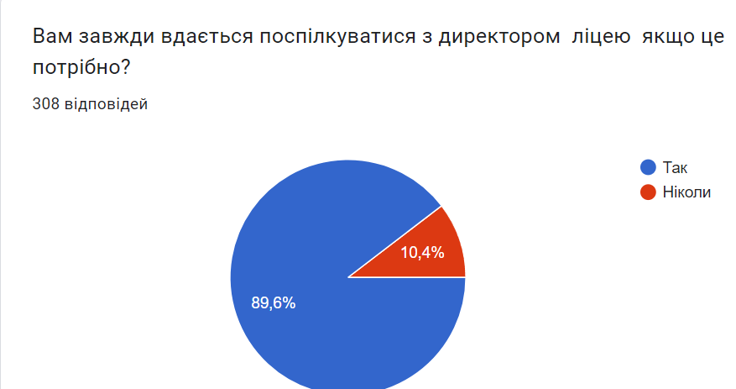
Дані опитування батьків.

Незамінний і найбільш цінний спосіб дізнатися думки та пропозиції щодо роботи закладу освіти - особисте спілкування. У цьому році директором ліцею широко практикувалися анкети у гугл формах. У гугл формі у цьому році створена скринька запитай директора посилання на яку розміщене на сайті ліцею та доведене через телеграм канал ліцею та вайбер групи до усіх учнів , вчителів та батьків ліцею.
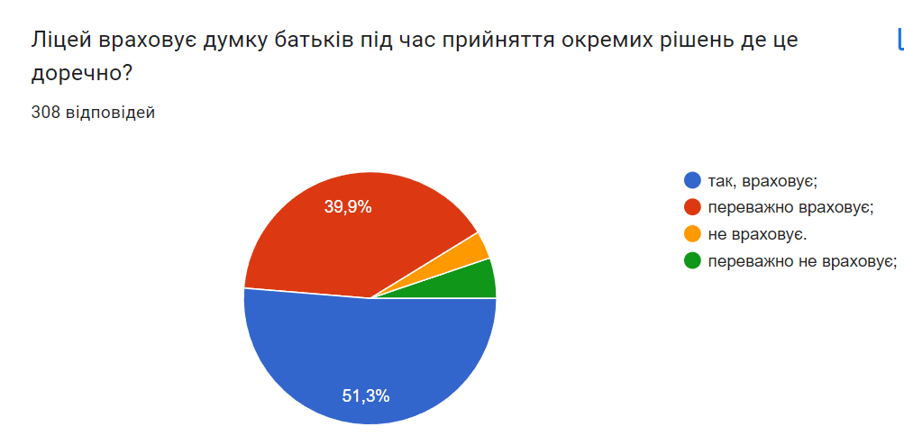
Дані опитування батьків.
Таке спілкування дало можливість максимально отримати інформацію про проблемні сторони життя ліцею, а від так і скорегувати управлінські рішення та плани розвитку закладу.
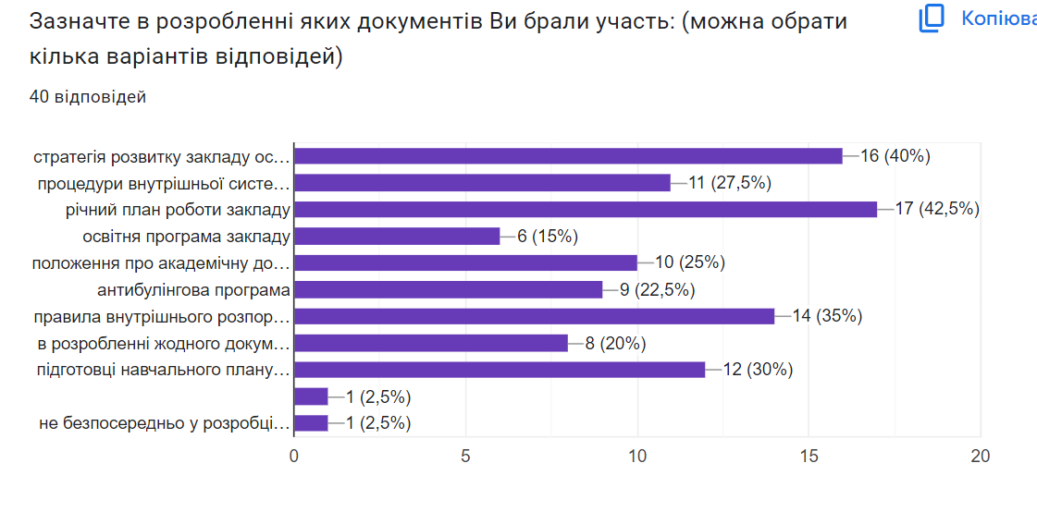
Дані опитування вчителів.
У повсякденній роботі керівник закладу найбільш тісно та тривало за часом комунікує зі своїми заступниками. Саме тому заступники інформуються першочергово. З цією метою упродовж навчального року проводяться планові оперативних наради при директорові. На таких нарадах щотижня кожен із заступників підбиває підсумок подій та заходів минулого тижня, акцентуючи увагу на проблемах, які потребують уваги директора. Потім той самий заступник коротко інформує про заходи наступного тижня та координує- у разі необхідності свої дії із діями керівника ліцею та інших заступників. Останнім після заступників слово бере директор, який підбиває загальний підсумок тижня, що минув та визначає пріоритетні цілі на наступний тиждень.
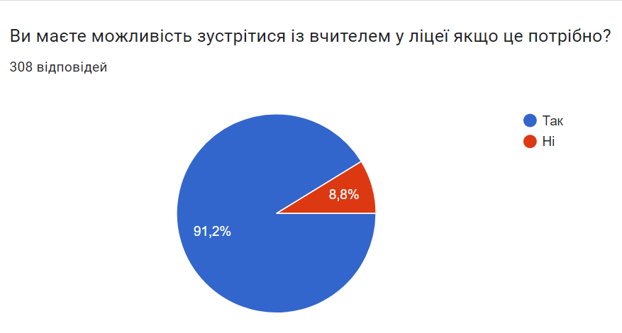
Дані опитування батьків.
Про думки та пропозиції педагогічних працівників керівництво ліцею дізнається проводячи протягом навчального року збори трудового колективу, засідання педагогічної ради, наради з певних питань, методичні семінари, неформальні обговорення, опитування тощо.
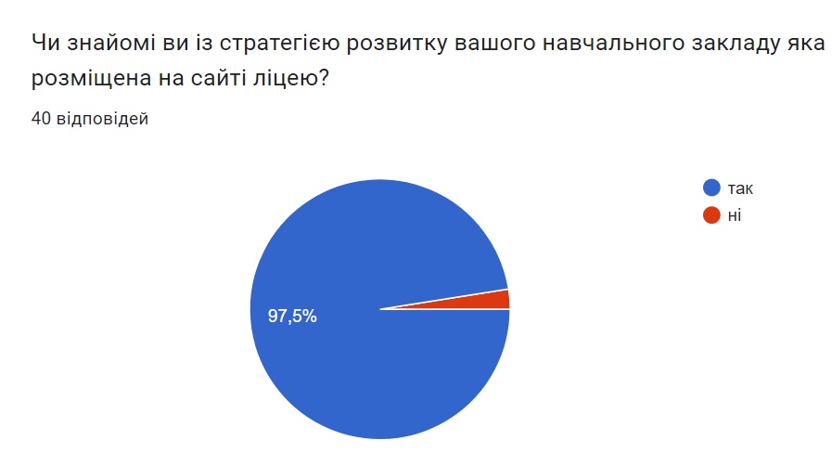
Дані опитування вчителів.
Думку учнів та їхні пропозиції директор дізнавався через онлайн опитування, бесіди, під час зустрічей і обговорень з учнівським самоврядуванням. Думку батьків керівник ліцею також у цьому році вивчав через онлайн опитування.

Створення умов для розвитку громадського самоврядування.

Упродовж навчального року в ліцеї здійснювалася системна робота щодо створення умов для розвитку громадського самоврядування як важливої складової демократичного освітнього середовища. Адміністрація закладу сприяла залученню всіх учасників освітнього процесу до прийняття рішень, розвитку партнерської взаємодії та формування активної громадянської позиції учнів.
У ліцеї забезпечено функціонування органів учнівського самоврядування, батьківської громадськості та педагогічного колективу. Діяльність органів самоврядування здійснювалася відповідно до затверджених положень та планів роботи. Протягом року проводилися засідання, робочі зустрічі, обговорення актуальних питань організації освітнього процесу, дозвілля, участі в соціальних і благодійних ініціативах.
Учнівське самоврядування брало активну участь в організації та проведенні виховних, культурно-масових, волонтерських і патріотичних заходів. Учні долучалися до реалізації шкільних проєктів, інформаційних кампаній, тематичних тижнів, благодійних акцій та заходів громадянського спрямування. Представники учнівського самоврядування мали можливість висловлювати пропозиції щодо покращення освітнього середовища та організації шкільного життя.
З метою розвитку партнерських відносин між адміністрацією ліцею, педагогами, учнями та батьками забезпечувалася відкрита комунікація через батьківські збори, онлайн-опитування, консультації, спільні зустрічі та інформаційні ресурси закладу освіти. Батьківська громадськість брала участь в обговоренні важливих питань діяльності ліцею, підтримувала виховні та соціальні ініціативи.
У закладі створювалися умови для формування демократичної культури, відповідальності, лідерських якостей та соціальної активності здобувачів освіти. Педагогічний колектив сприяв розвитку навичок співпраці, взаємоповаги, толерантності та відповідального ставлення до громадської діяльності.
Для комплексного оцінювання стану розвитку громадського самоврядування адміністрацією ліцею проводився аналіз результативності діяльності органів самоврядування, рівня участі учасників освітнього процесу в громадському житті закладу, ефективності комунікації та реалізації спільних ініціатив. Здійснювалося анкетування учнів, педагогів і батьків щодо рівня задоволеності співпрацею та можливостями участі у прийнятті рішень. Результати моніторингу засвідчили позитивну динаміку розвитку громадського самоврядування та підвищення рівня громадянської активності учасників освітнього процесу.
Разом із тим визначено напрями подальшого вдосконалення роботи, зокрема розширення можливостей для учнівських ініціатив, активізація участі батьківської громадськості та впровадження нових форм демократичної взаємодії в освітньому середовищі.

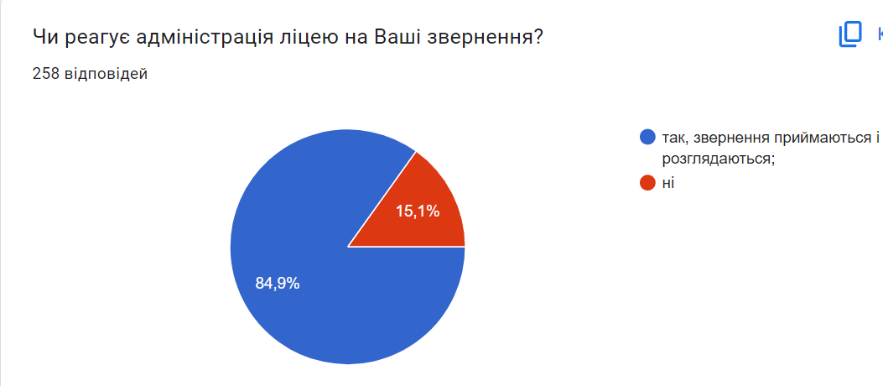
Дані опитування учнів.
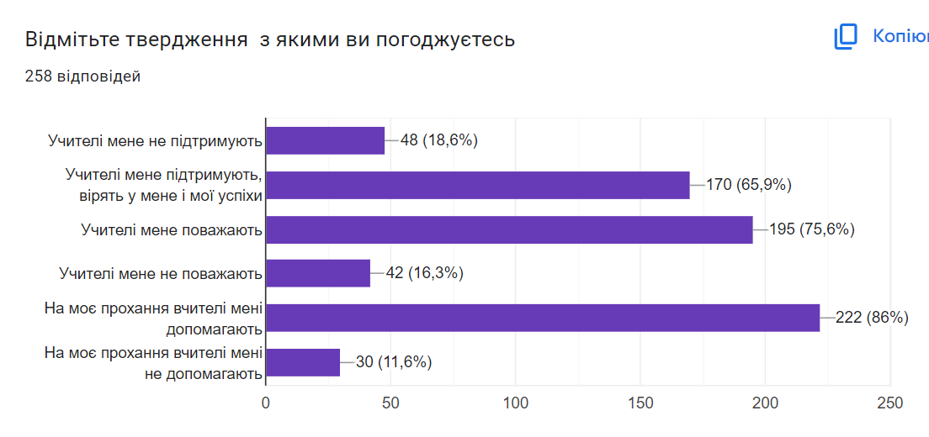
Дані опитування учнів.

4.4.Сприяння виявленню громадської активності та ініціативи учасників освітнього процесу, їх участі в житті місцевої громади

Упродовж навчального року в ліцеї проводилася цілеспрямована робота щодо формування активної громадянської позиції учасників освітнього процесу, підтримки їхніх ініціатив та залучення до суспільно корисної діяльності. Адміністрація закладу та педагогічний колектив створювали умови для розвитку громадської активності учнів, педагогів і батьків через участь у проєктній, волонтерській, благодійній та культурно-просвітницькій діяльності.
Учні ліцею брали активну участь у заходах громадянсько-патріотичного спрямування, екологічних акціях, волонтерських ініціативах, благодійних ярмарках, інформаційних кампаніях та соціальних проєктах. Значна увага приділялася розвитку лідерських якостей, відповідальності, уміння працювати в команді та приймати рішення. Представники учнівського самоврядування виступали ініціаторами та організаторами шкільних і громадських заходів, спрямованих на підтримку місцевої громади та формування активної життєвої позиції молоді.
Педагогічні працівники сприяли залученню здобувачів освіти до громадської діяльності шляхом організації тематичних заходів, виховних годин, зустрічей із представниками громадських організацій, органів місцевого самоврядування, волонтерами та громадськими діячами. Учасники освітнього процесу долучалися до відзначення державних та пам’ятних дат, участі у громадських ініціативах територіальної громади, культурних і соціальних заходах міста/села.
Батьківська громадськість активно підтримувала ініціативи ліцею, брала участь у спільних проєктах, благодійних акціях, заходах з благоустрою території та створення безпечного й комфортного освітнього середовища.
У закладі освіти забезпечувалася підтримка учнівських і педагогічних ініціатив через створення атмосфери партнерства, взаємоповаги та відкритого діалогу. Учасники освітнього процесу мали можливість висловлювати власні ідеї, пропозиції щодо вдосконалення шкільного життя та брати участь у реалізації спільних рішень.
Проведена робота сприяла підвищенню рівня громадянської свідомості, соціальної відповідальності та активної участі учасників освітнього процесу в житті ліцею та місцевої громади.
Треба визнати, що у зв’язку із воєнним станом у яких ми живемо, активність щодо ініціатив з ряду об’єктивних причин у цьому н. р. також знизилась. У цьому році навчальний заклад також приймав участь у конкурсах громадського бюджету. Учні ліцею подавали декілька власних ініціатив, на жаль обраними вони не були. Та тим не менш а активність щодо участі у конкурсах у громадського бюджету щороку вища. Це говорить про те, що учням подобається брати участь у розбудові життя громади у якій вони проживають.
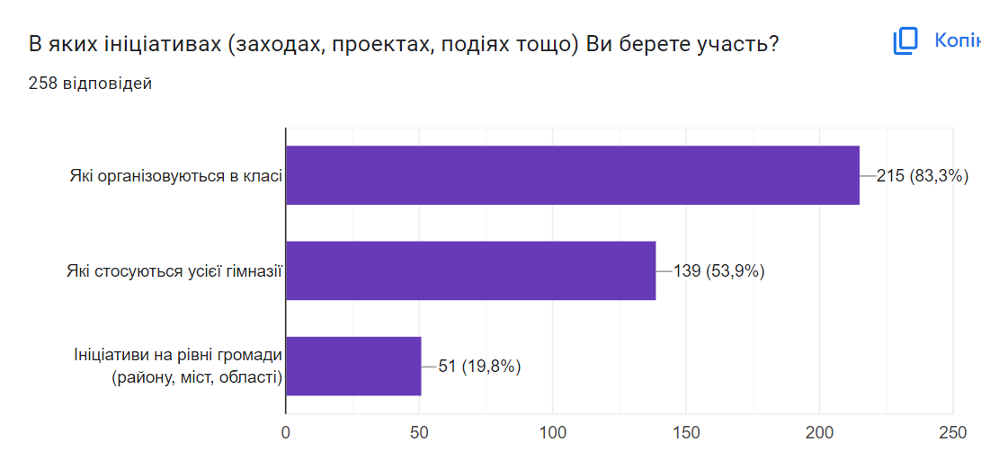
Дані опитування учнів.

Режим роботи ліцею та розклад занять

Протягом навчального року режим роботи ліцею організовувався відповідно до вимог чинного законодавства, Санітарного регламенту для закладів загальної середньої освіти, освітньої програми закладу та з урахуванням безпекових умов. Організація освітнього процесу забезпечувала належні умови для навчання, відпочинку та збереження здоров’я здобувачів освіти.
Режим роботи ліцею був затверджений наказом керівника закладу та доведений до відома всіх учасників освітнього процесу через офіційний сайт, інформаційні стенди та батьківські збори. Навчальні заняття проводилися відповідно до затвердженого розкладу, який складався з урахуванням вікових особливостей учнів, навчального навантаження, чергування предметів різних циклів та раціонального розподілу уроків упродовж тижня.
Під час складання розкладу занять враховувалися вимоги щодо рівномірного розподілу навчального навантаження, дотримання санітарно-гігієнічних норм, оптимального поєднання предметів природничо-математичного, гуманітарного та мистецького спрямування. Для учнів початкової, базової та старшої школи забезпечувався диференційований підхід до організації навчального дня.
Тривалість уроків та перерв відповідала встановленим нормам. У закладі були створені умови для організованого відпочинку учнів під час перерв, харчування та безпечного перебування в приміщенні ліцею. За потреби вносилися оперативні зміни до режиму роботи та розкладу занять з урахуванням безпекової ситуації, організації дистанційного або змішаного навчання.
Адміністрація ліцею здійснювала постійний контроль за дотриманням режиму роботи, своєчасністю проведення навчальних занять та ефективністю організації освітнього процесу. Проводився моніторинг рівня навчального навантаження учнів, враховувалися пропозиції педагогів, батьків та здобувачів освіти щодо вдосконалення розкладу занять.
Організація режиму роботи ліцею та розкладу занять сприяла забезпеченню стабільного освітнього процесу, створенню комфортних умов для навчання, праці та розвитку всіх учасників освітнього процесу.
Створення розкладу у ліцею є досить складною задачею для будь-якої школи, бо має враховувати велику кількість чинників. Робота над розкладом у ліцею спиралася на ретельне опрацювання освітньої програми, визначення навантаження кожного педагогічного працівника.
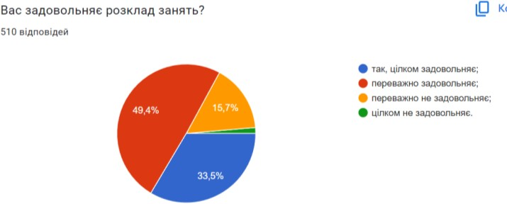
Дані опитування учнів.
На даний час освітня програма, режим дня та розклад навчальних занять дозволили використовувати різноманітні форми і технологій організації освітнього процесу, як класно- урочна, проєктно-дослідницька, та іноді дистанційна.

Створення умов для реалізації індивідуальних освітніх траєкторій здобувачів освіти.

Упродовж навчального року в ліцеї здійснювалася системна робота щодо забезпечення умов для реалізації індивідуальних освітніх траєкторій здобувачів освіти відповідно до їхніх потреб, здібностей, інтересів та освітніх запитів. Організація освітнього процесу була спрямована на створення безпечного, доступного та мотивувального освітнього середовища, у якому кожен учень мав можливість для особистісного розвитку та самореалізації.
У закладі освіти забезпечувалося варіативне планування освітнього процесу через упровадження факультативів, курсів за вибором, індивідуальних та групових консультацій, додаткових занять для підтримки навчальних досягнень учнів і розвитку обдарованості. Учням надавалася можливість обирати напрями навчальної діяльності відповідно до власних інтересів, нахилів та професійного самовизначення.
Педагогічні працівники застосовували диференційований та індивідуальний підходи до навчання, використовували сучасні освітні технології, інтерактивні методи роботи, цифрові ресурси та форми дистанційного навчання. Особлива увага приділялася підтримці учнів із різним рівнем навчальних досягнень, створенню умов для розвитку здібностей обдарованих дітей та наданню допомоги учням, які потребують додаткової педагогічної підтримки.
У ліцеї забезпечувалося психолого-педагогічне супроводження здобувачів освіти. Практичний психолог, соціальний педагог, класні керівники та вчителі здійснювали моніторинг освітніх потреб учнів, надавали консультаційну підтримку щодо вибору освітнього маршруту, розвитку навчальної мотивації та формування навичок самоорганізації.
Для учнів з особливими освітніми потребами створювалися належні умови відповідно до індивідуальних програм розвитку, забезпечувалася співпраця педагогів, асистентів учителя та батьків з метою успішної інтеграції та реалізації права на якісну освіту.
Адміністрація ліцею сприяла розвитку партнерської взаємодії між учасниками освітнього процесу, забезпечувала врахування думки учнів та батьків під час вибору освітніх компонентів, форм і методів навчання. Проводився моніторинг результативності реалізації індивідуальних освітніх траєкторій, аналізувалися навчальні досягнення учнів, рівень їхньої мотивації та задоволеності освітнім процесом.
Проведена робота сприяла створенню умов для розвитку особистісного потенціалу здобувачів освіти, формуванню ключових компетентностей, підвищенню мотивації до навчання та забезпеченню рівного доступу до якісної освіти.

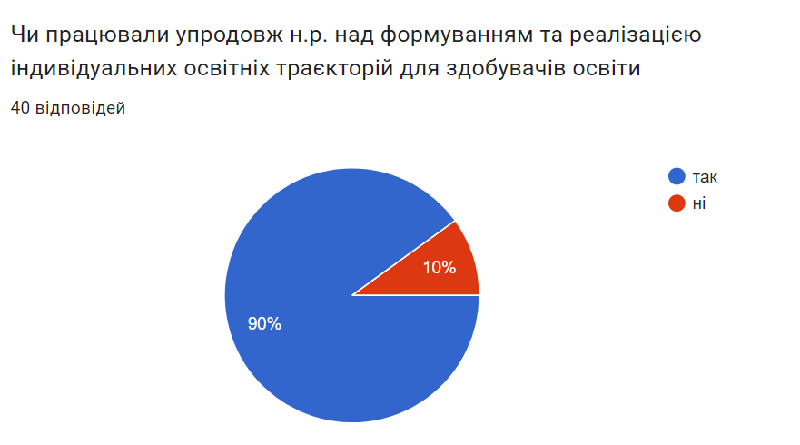
Дані опитування вчителів.

5.Формування та забезпечення реалізації політики академічної доброчесності

5.1 Впровадження політики академічної доброчесності

Упродовж навчального року в ліцеї здійснювалася послідовна робота щодо впровадження та дотримання принципів академічної доброчесності всіма учасниками освітнього процесу. Діяльність закладу була спрямована на формування культури чесності, відповідальності, поваги до інтелектуальної праці та нетерпимості до проявів академічної недоброчесності.
У закладі освіти розроблено та впроваджено внутрішні документи, що регламентують питання академічної доброчесності, зокрема положення про академічну доброчесність, правила етичної поведінки учасників освітнього процесу та порядок реагування на випадки порушення академічної доброчесності. Усі учасники освітнього процесу були ознайомлені з основними принципами та вимогами щодо дотримання академічної доброчесності.
Педагогічні працівники систематично проводили роз’яснювальну та просвітницьку роботу серед учнів щодо важливості самостійного виконання навчальних завдань, недопущення списування, плагіату, фальсифікації результатів навчання та відповідального використання інформаційних джерел. Під час освітнього процесу вчителі акцентували увагу на формуванні навичок академічного письма, коректного цитування та дотримання авторського права.
У ліцеї створювалися умови для розвитку в учнів відповідального ставлення до навчання, об’єктивного оцінювання власних результатів та усвідомлення особистої відповідальності за результати освітньої діяльності. Педагоги використовували різноманітні форми оцінювання знань, творчі та практичні завдання, що сприяли зменшенню ризиків проявів академічної недоброчесності.
Адміністрацією закладу здійснювався контроль за дотриманням принципів академічної доброчесності під час проведення контрольних робіт, оцінювання навчальних досягнень учнів, підготовки методичних матеріалів та організації освітнього процесу. Питання академічної доброчесності розглядалися на засіданнях педагогічної ради, методичних об’єднань, батьківських зборах та годинах спілкування.
З метою підвищення рівня обізнаності учасників освітнього процесу проводилися тематичні заходи, бесіди, тренінги, інформаційні години та консультації щодо формування культури академічної доброчесності та цифрової етики.
Проведена робота сприяла формуванню в учасників освітнього процесу усвідомленого ставлення до принципів чесності та справедливості, розвитку відповідальності, самостійності та поваги до результатів інтелектуальної праці.

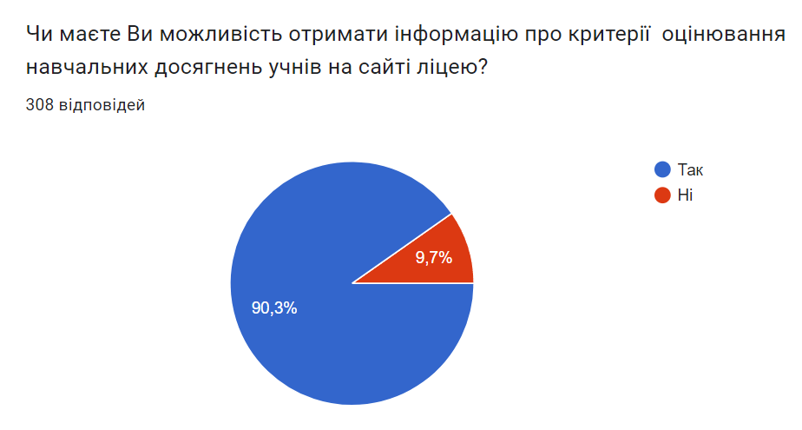
Дані опитування вчителів.

5.2 Формування в учасників освітнього процесу негативного ставлення до корупції
Упродовж навчального року в ліцеї проводилася системна інформаційно-просвітницька та виховна робота, спрямована на формування в учасників освітнього процесу негативного ставлення до проявів корупції, виховання правової культури, відповідальності, доброчесності та поваги до принципів законності й справедливості.
Педагогічний колектив забезпечував інтеграцію питань антикорупційного виховання в освітній процес через проведення тематичних виховних годин, бесід, тренінгів, круглих столів, інформаційних заходів та обговорень, спрямованих на підвищення рівня обізнаності учнів щодо прав людини, громадянської відповідальності, доброчесної поведінки та неприйнятності корупційних проявів у суспільстві.
У ході освітньої діяльності значна увага приділялася формуванню в учнів таких цінностей, як чесність, відкритість, відповідальність, повага до законів та етичних норм. Учні ознайомлювалися з поняттям корупції, її негативним впливом на розвиток держави та суспільства, а також із механізмами запобігання корупційним ризикам у повсякденному житті.
У ліцеї забезпечувалося дотримання принципів прозорості та відкритості в організації освітнього процесу, оцінюванні навчальних досягнень учнів, прийнятті управлінських рішень та взаємодії між усіма учасниками освітнього процесу. Адміністрація закладу сприяла створенню атмосфери довіри, партнерства та взаємоповаги.
Питання формування негативного ставлення до корупції розглядалися під час засідань педагогічної ради, нарад при директорові, батьківських зборів та заходів учнівського самоврядування. Проводилася інформаційно-роз’яснювальна робота щодо дотримання норм професійної етики, недопущення конфлікту інтересів та відповідального ставлення до виконання службових обов’язків.
З метою підвищення ефективності антикорупційного виховання в ліцеї створювалися умови для розвитку громадянської свідомості, критичного мислення та активної життєвої позиції учасників освітнього процесу. Учні залучалися до участі у правопросвітницьких заходах, тематичних конкурсах, проєктах та обговореннях актуальних суспільних питань.
Проведена робота сприяла формуванню в учасників освітнього процесу стійких моральних цінностей, правової культури та усвідомленого неприйняття будь-яких проявів корупції.

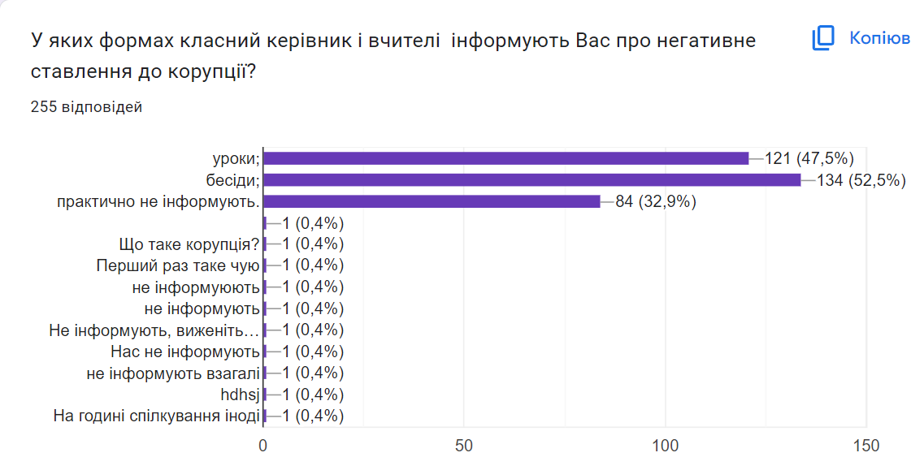
Дані опитування учнів.
Просвітницька робота з даного питання проводилася упродовж року з усіх предметів. На сайті ліцею розміщено та оприлюднено ряд наказів про заборону діяльності яка може призвести до порушення корупційного законодавства керівництвом та вчителями.
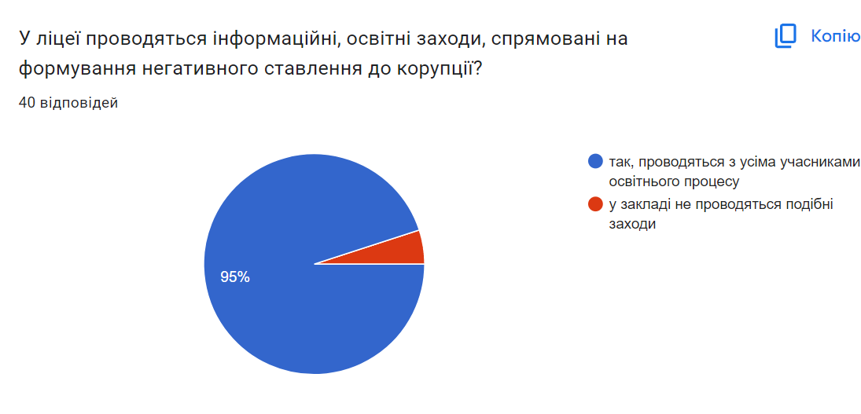
Дані опитування вчителів.

Який позитивний підсумок роботи закладу у продовж навчального року:

За результатами проведеного комплексного самооцінювання діяльності ліцею упродовж навчального року встановлено, що освітня діяльність закладу здійснювалася на належному рівні та була спрямована на забезпечення якісної, доступної й безпечної освіти, всебічний розвиток здобувачів освіти, професійне зростання педагогічних працівників та ефективне управління закладом освіти.
У ліцеї створено безпечне, комфортне та сучасне освітнє середовище, яке сприяє навчанню, розвитку творчих здібностей, формуванню ключових компетентностей та соціалізації учнів. Значна увага приділялася забезпеченню безпекових умов, психологічного комфорту, дотриманню санітарно-гігієнічних вимог, організації інклюзивного навчання та формуванню культури здорового і безпечного способу життя.

Педагогічний колектив закладу продемонстрував високий рівень професійної компетентності, відповідальності та готовності до впровадження сучасних освітніх технологій. Учителі активно працювали над підвищенням фахового рівня, брали участь у професійних спільнотах, семінарах, тренінгах, курсах підвищення кваліфікації, упроваджували компетентнісний, діяльнісний та особистісно орієнтований підходи до навчання. Освітній процес був організований із використанням інноваційних методів і цифрових ресурсів, що сприяло підвищенню якості освіти та навчальної мотивації учнів.

Здобувачі освіти виявляли активність у навчальній, творчій, спортивній, громадській та волонтерській діяльності, брали участь у конкурсах, олімпіадах, проєктах, акціях та заходах різного рівня. У закладі створювалися умови для розвитку індивідуальних освітніх траєкторій, підтримки обдарованих дітей, формування громадянської відповідальності, лідерських якостей та навичок співпраці. Значна увага приділялася вихованню академічної доброчесності, патріотизму, правової культури та активної життєвої позиції учнів.

Управлінська діяльність адміністрації ліцею була спрямована на забезпечення стабільного функціонування та розвитку закладу освіти, ефективну організацію освітнього процесу, створення умов для професійної діяльності педагогів і розвитку партнерської взаємодії між усіма учасниками освітнього процесу. Управлінські рішення ухвалювалися з урахуванням принципів відкритості, прозорості, демократичності та співпраці. У закладі функціонувала внутрішня система забезпечення якості освіти, здійснювався моніторинг освітньої діяльності, аналіз результативності роботи та планування подальшого розвитку.

Результати самооцінювання засвідчили позитивну динаміку розвитку ліцею за всіма напрямами діяльності. Заклад освіти забезпечує належний рівень організації освітнього процесу, створює умови для особистісного та професійного розвитку учасників освітнього процесу, підтримує атмосферу партнерства, взаємоповаги та довіри.
Разом із досягнутими результатами визначено перспективні напрями подальшого розвитку закладу, зокрема вдосконалення освітнього середовища, розширення можливостей цифрового навчання, підтримка інноваційної діяльності педагогів, розвиток учнівського самоврядування та зміцнення співпраці з батьківською громадськістю й місцевою громадою.

ПІДСУМОК ОЦІНКА

Вимога/правило організації освітніх і управлінських процесів закладу освіти та внутрішньої системи забезпечення якості освіти |  |  |  | Перший  (високий)  4б |  | Другий (достатній)  3б |  | Третій (вимагає покращення)  2б | Четвертий (низький)  1б
4. УПРАВЛІНСЬКІ ПРОЦЕСИ ЗАКЛАДУ ОСВІТИ
4.1. Наявність стратегії розвитку та системи планування діяльності закладу, моніторинг виконання поставлених цілей і завдань
1. | Стратегія розвитку закладу освіти відповідає особливостям та умовам його діяльності, є чіткою і вимірюваною, розроблена за  кожним із напрямів освітньої діяльності |  |  | +
2. | Річний план роботи закладу освіти реалізує стратегію розвитку, враховує освітню програму, результати самооцінювання. До розроблення річного плану роботи залучаються учасники освітнього процесу. Здійснюється аналіз реалізації річного плану роботи за попередній навчальний рік, за  потреби до нього вносяться необхідні зміни |  |  | +
3. | Діяльність педагогічної ради спрямовується на реалізацію річного плану і стратегії розвитку закладу. На засіданнях педради розглядаються актуальні питання за  напрямами освітньої діяльності |  |  | +
4. | У закладі освіти функціонує внутрішня система забезпечення якості освіти. Розроблено та оприлюднено Положення, що  визначає стратегію (політику) та процедури забезпечення якості освіти |  |  | +
5. | Щорічно проводиться комплексне самооцінювання освітньої діяльності, до якого залучаються учасники освітнього процесу. Отримані результати враховуються при плануванні роботи закладу освіти  (стратегії, річного плану тощо) |  |  | +
6. | Керівництво закладу освіти систематично вживає заходи для створення належних умов діяльності закладу (вивчає стан матеріально- технічної бази, планує її розвиток, звертається із відповідними клопотаннями до засновника, провадить фандрейзингову  діяльність) |  |  | +
7. | Практично всі учасники освітнього процесу задоволені загальним психологічним  кліматом у закладі освіти |  |  | +
8. | Керівництво закладу освіти доступне для спілкування з учасниками освітнього процесу, представниками місцевої громади,  в тому числі завдяки використанню сучасних засобів комунікації |  |  | +
9. | Керівництво закладу вчасно розглядає  звернення учасників освітнього процесу, |  |  | +
оперативно та ефективно їх вирішує. Вживає відповідні заходи реагування та здійснює
аналіз дієвості вжитих заходів
10 |  | Заклад освіти розміщує повну та актуальну  інформацію, забезпечує змістовне наповнення та регулярне оновлення інформаційних ресурсів закладу освіти (інформаційні стенди, сайт закладу освіти,  сторінки в соціальних мережах) | +
4.3. Ефективність кадрової політики та забезпечення можливостей для професійного розвитку
педагогічних працівників
1. |  | У закладі освіти штат укомплектовано кваліфікованими кадрами, вакансії відсутні | +
2. |  | Педагогічні працівники працюють за фахом | +
3. |  | Керівництво закладу освіти застосовує заходи матеріального та морального заохочення до педагогічних працівників | +
4. |  | У закладі освіти створені умови для  постійного підвищення кваліфікації, чергової та позачергової атестації, добровільної сертифікації педагогічних  працівників | +
5. |  | Розроблений, затверджений та оприлюднений орієнтовний план  підвищення кваліфікації з урахуванням пропозицій педагогічних працівників. Умови, створені в закладі освіти сприяють, постійному підвищення кваліфікації, чергової та позачергової атестації, добровільної сертифікації педагогічних працівників. Педагогічні працівники вважають, що керівництво закладу освіти  сприяє їхньому професійному розвиткові | +
4.4. Організація освітнього процесу на засадах людиноцентризму, прийняття управлінських рішень на основі конструктивної співпраці учасників освітнього процесу, взаємодії закладу освіти з
місцевою громадою
1. |  | Учасники процесу вважають, що їхні права в закладі освіти не порушуються | +
2. |  | Учасники освітнього процесу вважають, що їхні пропозиції враховуються під час  прийняття управлінських рішень | +
3. |  | Керівництво створює умови для діяльності органів громадського самоврядування в закладі освіти та сприяє їхній участі у вирішенні питань щодо діяльності закладу освіти. Створює умови для здійснення дієвого та відкритого громадського нагляду  (контролю) за діяльністю закладу освіти | +
4. |  | Керівництво закладу підтримує конструктивні освітні та громадські ініціативи учасників освітнього процесу | +
5. |  | Режим роботи закладу освіти враховує потреби учасників освітнього процесу,  Особливості діяльності закладу. | +
Розклад навчальних занять у закладі освіти сформований відповідно до освітньої
програми та відповідає санітарно- гігієнічним нормам
6. |  | У закладі освіти реалізуються індивідуальні освітні траєкторії здобувачів освіти як за заявами батьків, так і за ініціативою закладу освіти | +
4.5. Формування та забезпечення реалізації політики академічної доброчесності
 |  | Керівництво закладу освіти забезпечує  реалізацію заходів щодо формування академічної доброчесності, у тому числі через навчання, проходження курсів педагогічними працівниками. Внутрішньою системою забезпечення якості освіти передбачено механізми забезпечення академічної доброчесності, порядок виявлення та встановлення фактів її порушення, види академічної відповідальності педагогічних працівників та учнів за конкретні порушення академічної доброчесності. Здобувачі освіти та педагогічні працівники поінформовані щодо дотримання академічної доброчесності | +
2. |  | Керівництво закладу освіти забезпечує  проведення освітніх та інформаційних заходів спрямованих на формування в учасників освітнього процесу негативного ставлення до корупції | +
Всього за вимогою:  100+0+0+0 =4  25 |  |  | 100 |  | 0 |  | 0 |  | 0
Висновок: високий рівень

